Tổng quan về React
React là một thư viện UI phát triển tại Facebook để hỗ trợ việc xây dựng những thành phần (components) UI có tính tương tác cao, có trạng thái và có thể sử dụng lại được.
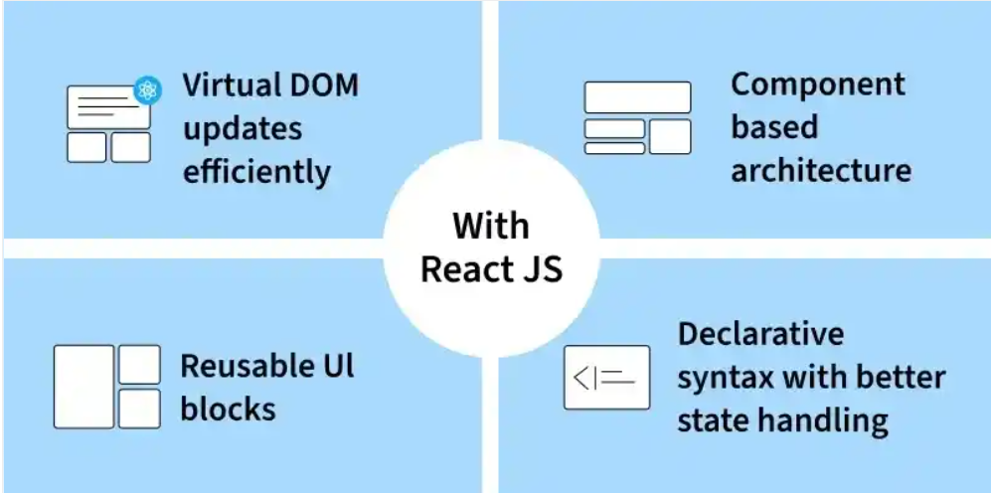
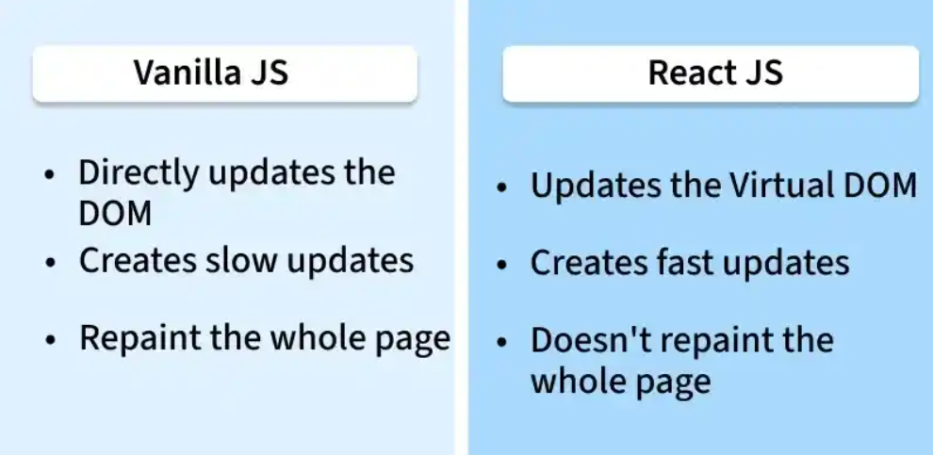

1. Thư viện React
Khái niệm
React.js là một thư viện Javascript đang nổi lên trong những năm gần đây với xu hướng Single Page Application.
Trong khi những framework khác cố gắng hướng đến một mô hình MVC hoàn thiện thì React nổi bật với sự đơn giản và dễ dàng phối hợp với những thư viện Javascript khác.

Ta cài đặt react bằng cách chạy lệnh trong terminal :
npx create-react-app my-app

Đặc điểm
Đặc điểm | Mô tả
Thư viện JavaScript | React không phải framework toàn diện, mà là thư viện tập trung vào xây dựng giao diện người dùng.
Component-based | Giao diện được chia thành các khối nhỏ (component) có thể tái sử dụng, dễ quản lý và mở rộng.
Virtual DOM | React duy trì một DOM ảo để so sánh và chỉ cập nhật phần thay đổi, giúp tăng hiệu năng.
Declarative | Lập trình khai báo: mô tả UI theo state, React tự xử lý việc cập nhật.
SPA support | Hỗ trợ xây dựng Single Page Application, điều hướng nội bộ mà không reload toàn bộ trang.
Cross-platform | Có thể dùng React Native để phát triển ứng dụng mobile từ cùng một tư duy component.
Open source | Được Meta phát triển, mã nguồn mở, cộng đồng lớn, liên tục cải tiến.
Ecosystem mạnh | Có hệ sinh thái phong phú: Router, Redux, TanStack Query, UI libraries, Next.js…
Hooks hiện đại | Cho phép quản lý state và lifecycle trong function component, thay thế class component.
SSR & CSR | Hỗ trợ cả client-side rendering và server-side rendering (qua Next.js, Remix).

2. Các cơ chế của React
Sự ưu việt của React không đến từ đột phá lớn vượt bậc nào mà đến từ nhiều cơ chế nhỏ kết hợp lại giúp tạo nên một thư viện với tính năng vượt trội.

1. Component-based (Dựa trên component)
Giao diện được chia thành các thành phần độc lập, tái sử dụng được (component). Mỗi component quản lý logic và giao diện riêng, giúp code dễ bảo trì và mở rộng.

2. Virtual DOM
React tạo ra một bản sao ảo của DOM thật (Virtual DOM). Khi dữ liệu thay đổi, React so sánh (diffing) Virtual DOM cũ và mới, rồi chỉ cập nhật những phần thực sự thay đổi trên DOM thật — giúp hiệu năng tốt hơn so với thao tác DOM trực tiếp.

3. One-way data binding nhờ state
Khi state thay đổi, UI tự động re-render lại giao diện.
Nhưng khi người dùng nhập vào UI, bạn phải viết code để cập nhật lại state.
=> Cơ chế này giúp biến đổi giao diện UI mà không cần viết code thao tác với HTML DOM qua đối tượng document.

3. Các thành phần cú pháp trong React
1. JSX (JavaScript XML)
Cú pháp cho phép viết code giống HTML trong JavaScript.
jsx
const element = <h1>Xin chào, React!</h1>;
- Phải có 1 thẻ cha duy nhất bao ngoài (hoặc dùng Fragment <>...</>)
- Dùng {} để nhúng biểu thức JavaScript
jsx
const name = "An";
const element = <h1>Xin chào, {name}!</h1>;
2. Component
Đơn vị xây dựng giao diện, có 2 loại:
Function Component (phổ biến nhất hiện nay)
jsx
function Welcome(props) {
return <h1>Xin chào, {props.name}</h1>;
}
Class Component (kiểu cũ, ít dùng)
jsx
class Welcome extends React.Component {
render() {
return <h1>Xin chào, {this.props.name}</h1>;
}
}
3. Props (thuộc tính)
Dữ liệu truyền từ component cha xuống con, chỉ đọc (read-only).
jsx
function App() {
return <Welcome name="An" age={20} />;
}
4. State
Dữ liệu nội bộ, có thể thay đổi, dùng hook useState.
jsx
import { useState } from 'react';

function Counter() {
const [count, setCount] = useState(0);
return (
<button onClick={() => setCount(count + 1)}>
Đã bấm {count} lần
</button>
);
}
5. Event Handling (xử lý sự kiện)
Dùng camelCase và truyền hàm (không gọi trực tiếp).
jsx
<button onClick={handleClick}>Bấm vào đây</button>
6. Conditional Rendering (render có điều kiện)
jsx
{isLoggedIn ? <p>Đã đăng nhập</p> : <p>Chưa đăng nhập</p>}
{isLoggedIn && <p>Xin chào!</p>}
7. Danh sách & Key
Render mảng dữ liệu, mỗi phần tử cần key duy nhất.
jsx
const items = ['Táo', 'Cam', 'Chuối'];
<ul>
{items.map((item, index) => (
<li key={index}>{item}</li>
))}
</ul>
8. Fragment
Nhóm nhiều phần tử mà không tạo thêm thẻ DOM thừa.
jsx
<>
<h1>Tiêu đề</h1>
<p>Nội dung</p>
</>
9. Hooks (dùng trong function component)
Hook | Công dụng
useState | Quản lý state
useEffect | Xử lý side effect (gọi API, subscribe...)
useContext | Truy cập Context
useRef | Tham chiếu tới DOM hoặc giá trị không gây re-render
useMemo / useCallback | Tối ưu hiệu năng
jsx
useEffect(() => {
console.log('Component đã render');
}, []); // [] = chỉ chạy 1 lần khi mount
10. Style trong JSX
jsx
<div style={{ color: 'red', fontSize: 16 }}>Chào bạn</div>
<div className="my-class">Chào bạn</div>
(dùng className thay vì class, style là object thay vì chuỗi)

4. Cách hoạt động
Cách hoạt động của một project React
1. Cấu trúc thư mục cơ bản
my-app/
├── public/
│ └── index.html ← file HTML gốc, chỉ có 1 thẻ <div id="root">
├── src/
│ ├── index.js ← điểm khởi đầu (entry point)
│ ├── App.js ← component gốc
│ ├── components/ ← các component con
│ └── ...
├── package.json
└── node_modules/
2. Quy trình khởi chạy (từ lúc mở trình duyệt)
Bước 1 — HTML gốc chỉ có 1 thẻ trống
html
<!-- public/index.html -->
<body>
<div id="root"></div>
<script src="index.js"></script>
</body>
Bước 2 — index.js "gắn" (mount) React vào thẻ đó
jsx
import React from 'react';
import ReactDOM from 'react-dom/client';
import App from './App';

const root = ReactDOM.createRoot(document.getElementById('root'));
root.render(<App />);
Bước 3 — App.js là component gốc, chứa/gọi các component con khác
jsx
function App() {
return (
<div>
<Header />
<Content />
<Footer />
</div>
);
}
→ Toàn bộ giao diện là một cây component (component tree), bắt đầu từ App.
3. Cơ chế render và cập nhật giao diện
1. State/Props thay đổi
↓
2. React tạo Virtual DOM mới
↓
3. So sánh (diffing) với Virtual DOM cũ
↓
4. Tính toán phần khác biệt
↓
5. Chỉ cập nhật (patch) đúng phần đó lên DOM thật
Ví dụ: khi bấm nút tăng biến đếm, chỉ số trong <button> thay đổi trên DOM thật, chứ không render lại cả trang.
4. Luồng dữ liệu trong project
App (state cha)
│ props ↓
├── ComponentA
│ │ onClick, callback ↑
├── ComponentB
└── ComponentC
- Dữ liệu (props) truyền từ trên xuống (cha → con)
- Sự kiện/hàm callback truyền từ dưới lên (con gọi hàm cha truyền xuống) để cập nhật state ở cha
5. Quá trình build & deploy
Giai đoạn | Công cụ | Việc gì xảy ra
Development | Webpack/Vite (dev server) | Chạy npm start, hot-reload khi sửa code
Build | Webpack/Vite (build) | npm run build → gộp, nén JSX/JS thành file tĩnh (bundle)
Deploy | Server tĩnh (Vercel, Netlify...) | Đưa file trong thư mục build/ hoặc dist/ lên hosting
Lưu ý: trình duyệt không hiểu JSX — cần Babel biên dịch JSX → JavaScript thuần trước khi chạy.
6. Tổng kết luồng hoạt động
Viết JSX → Babel biên dịch → JS thuần
↓
Webpack/Vite đóng gói (bundle) toàn bộ file
↓
Trình duyệt tải file JS đã đóng gói
↓
ReactDOM.render() gắn App vào <div id="root">
↓
Component render ra Virtual DOM → hiển thị lên DOM thật
↓
User tương tác → State thay đổi → React re-render phần cần thiết

5. Ưu điểm của React

Nâng cao trải nghiệm người dùng
- Virtual DOM: React chỉ cập nhật phần giao diện thay đổi thay vì reload toàn bộ DOM, giúp UI phản hồi nhanh và mượt.
- SPA (Single Page Application): Người dùng không bị gián đoạn bởi việc tải lại trang, giữ nguyên trạng thái khi điều hướng.
- Hiệu suất cao: Giảm số lần thao tác trực tiếp với DOM, vốn chậm và dễ gây giật lag.
- Trải nghiệm đồng nhất: UI được định nghĩa theo state, nên luôn hiển thị đúng với dữ liệu hiện tại, tránh tình trạng giao diện không đồng bộ.

Hỗ trợ lập trình viên
- Component-based architecture: Chia UI thành các khối nhỏ, dễ tái sử dụng, dễ bảo trì.
- Quản lý state và props: Cung cấp cơ chế rõ ràng để truyền dữ liệu và cập nhật UI, giảm code lặp.
- JSX: Cho phép viết HTML trong JavaScript, giúp code dễ đọc và trực quan.
- Cộng đồng lớn: Nhiều thư viện, tài liệu, và hỗ trợ từ cộng đồng, tiết kiệm thời gian phát triển.
- Testing dễ dàng: Component nhỏ, độc lập giúp viết test đơn giản và đáng tin cậy.

